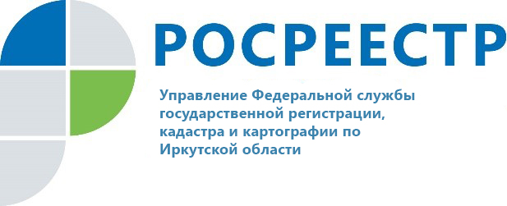

Около 20 тысяч земельных участков будет снято с кадастрового учёта в Иркутской области

1 марта 2022 года по требованию законодательства будут сняты с кадастрового учёта так называемые временные земельные участки (т.е. участки, в отношении которых сведения Единого государственного реестра недвижимости носят временный характер). Об этом на прошедшей 26 января пресс-конференции рассказал помощник руководителя Управления Росреестра по Иркутской области Михаил Жиляев.
«Это те участки, которые поставлены на кадастровый учет, однако права на них (или договоры аренды) зарегистрированы не были. По нашим данным, в Иркутской области около 20 тысяч таких земельных участков. В дальнейшем для оформления своего права на эти участки их владельцам придется снова проводить процедуру кадастрового учёта», - говорит Михаил Жиляев.
Для того, чтобы участок не был снят с кадастрового учета, владельцу нужно зарегистрировать право или договор аренды на такой участок до 1 марта 2022 года.
Получить консультацию по вопросам регистрации прав на недвижимость жители Иркутской области могут по телефону горячей линии Управления Росреестра по Иркутской области: 89294310905.

По информации пресс-службы Управления Росреестра по Иркутской области

Сайт: https://rosreestr.gov.ru/
Мы в социальных сетях:
https://www.instagram.com/rosreestr38
http://vk.com/rosreestr38
http://facebook.com/rosreestr38
http://twitter.com/rosreestr38
Ютуб-канал Росреестр Иркутск

